PARTIE 3 – EXPLOITATION PEDAGOGIQUE

* + 1. - POTENTIEL PEDAGOGIQUE DU THEME TECHNIQUE :

1. Cycle de vie du projet



1. Potentiel pédagogique :



* + Au collège : Sensibilisation à l’architecture, au confort de l’habitation ainsi qu’à la réalisation du chantier
  + En 2nde SI-CIT : Reprise des thèmes précédents avec une meilleure perception des paramètres et une ouverture sur le caractère technologique, scientifique et innovant du bâtiment.
  + En BAC STI : Approche technologique du système « bâtiment d’habitation »
  + En BAC SSI : Approche scientifique du système pluri-technologique.
  + En BTS SCBH : Approche technologique, professionnelle et économique de la conception et réalisation du chantier.
  + En licence professionnelle : Synthèse des activités professionnelles liées à la conception et l’exécution du chantier.
    1. VALORISATION EN BAC STI 2D – AC

1. Intentions pédagogiques :



Insertion du thème en fin de première année sous la forme de 2 séquences,

posant, chacune, une problématique sociétale environnementale et économique :

* 1 Faut-il rénover ou reloger ?
  + CI8 Valorisation en fin de vie
* 2 Comment améliorer les performances des logements ?
  + CI4 Confort : amélioration thermique
  + CI7 Reconditionnement : accessibilité PMR

1. Grandes lignes des séquences pédagogiques proposées : 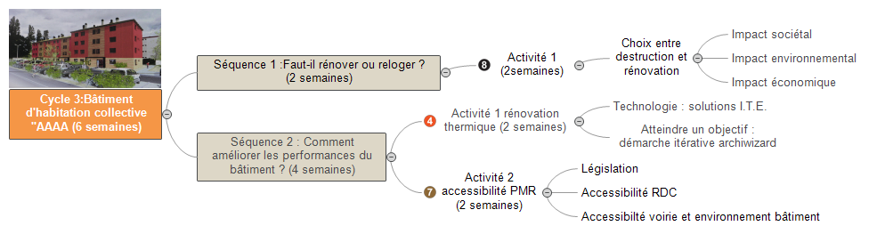

* SEQUENCE 1 : FAUT-IL RENOVER OU RELOGER LES HABITANTS ?
  + Problématique développement durable : rénovation ou démolition ?
  + Centre d’intérêt : Valorisation en fin de vie des bâtiments …
  + Compétences : C09 : Gérer la vie du produit ; valoriser la fin de vie du produit
  + Démarche : Investigation

La problématique posée est vaste et l’éventail de critères est très large. C’est l’occasion, pour les groupes d’élèves, de rechercher ces critères et de formuler une démarche permettant de répondre au problème posé.

* + Organisation : Répartition en 3 groupes de travail devant, chacun, répondre à la question posée selon une des composante du développement durable :

Groupe 1 : impact sociétal de la décision

Groupe 2 : impact environnemental de la décision

Groupe 3 : impact économique

* + Comportement attendu : investigation s’appuyant sur les points abordés durant l’année et élaboration d’une méthode permettant de répondre au problème.
  + Résultat attendu : expression d’une démarche claire faisant apparaitre les indicateurs dans chacune des composantes. Amorce quantitative pour les critères déjà abordés en activités STI

Approche sociétale : déplacement des occupants, impact sur la qualité de vie, gène occasionnée durant les travaux, amélioration du confort de vie, …

En guise d’expérimentation, une enquête peut être entreprise auprès des occupants

Approche environnementale : bilan ACV d’une destruction-reconstruction, gain énergétique escompté par la rénovation, consommation effective d’un bâtiment neuf, …

Approche économique : coût d’un bâtiment neuf, coût de la rénovation, seuil de rentabilité énergétique, augmentation des loyers, …

* + Evaluation formative : sous forme d’une restitution orale, d’un débat contradictoire et d’un enrichissement de la démarche.
* SEQUENCE 2 : COMMENT AMELIORER LES PERFORMANCES DU BATIMENT ?
* 21 – rénovation thermique du bâtiment :
  + Problématique développement durable : économiser l’énergie dispersée par le bâtiment, construit sans isolation en 1970.
  + Centre d’intérêt : Confort thermique
  + Compétences : C08 : Valider des solutions techniques, simuler un comportement thermique.
  + Ressources : dossier projet, 3D du bâtiment importé sur Archiwizard, apport technologique sur les modes d’isolation en extérieur, leurs avantages et inconvénients.
  + Démarche : Résolution d’un problème :

Déterminer la composition du manteau ITE permettant d’atteindre la performance thermique annoncée par le bureau d’étude thermique : Organisation : travail par binômes sur un poste informatique équipé du logiciel de simulation

* + Comportement attendu : 2ème utilisation du logiciel permettant une meilleure autonomie. On demande de consigner tous les résultats intermédiaires et de comparer au moins l’existant avec 2 solutions : ITE
  + Résultat attendu : prise en compte des contraintes liées au bâtiment, réalisme des solutions proposées
  + Evaluation : remise d’un compte-rendu comparatif de 3 solutions : existant, ITE-1, ITE-2

Critères : aboutissement de la démarche, validité des résultats, compréhension globale de la problématique

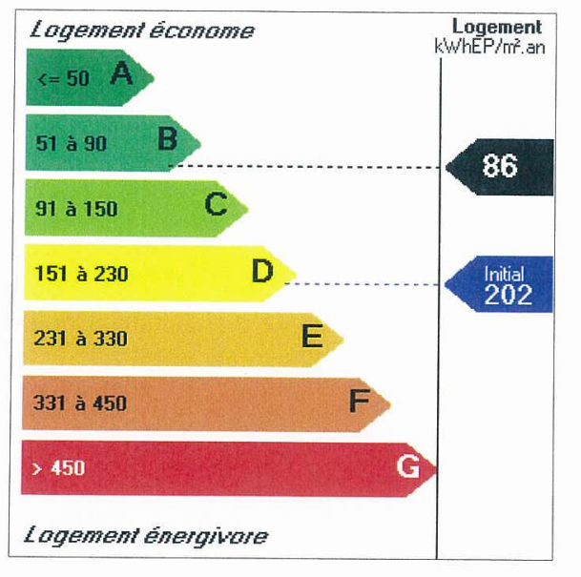

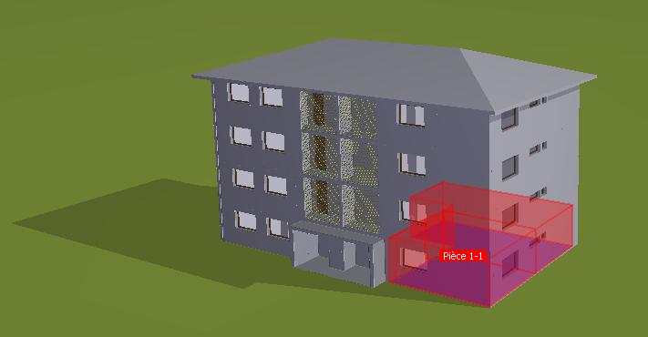

* 22 – Accessibilité PMR :
  + Problématique développement durable : Permettre aux personnes à mobilité réduite l’accès au logement social « ACQS » :
    - Transformation des logements du rez-de-chaussée
    - Aménagement des accès extérieurs, parkings et voirie
  + Centre d’intérêt : Reconditionnement des logements
  + Compétences : C07 : Imaginer une solution répondre à un besoin, proposer et choisir une solution technique.
  + Ressources : PLAN RDC, 3D du bâtiment (logiciel utilisé habituellement), règles d’urbanisme et d’accessibilité.
  + Démarche : Résolution d’un problème :

Proposer une nouvelle implantation des logements permettant un accès complet P.M.R.

Proposer un plan d’aménagement de l’environnement proche : voirie, parking, jardins.

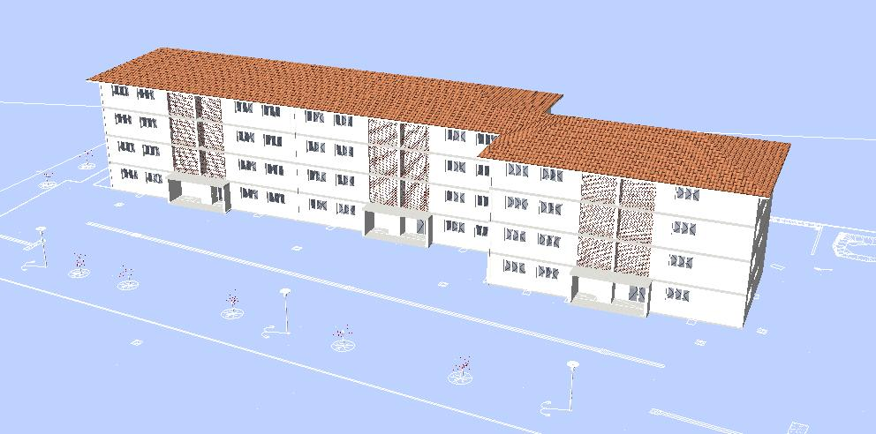

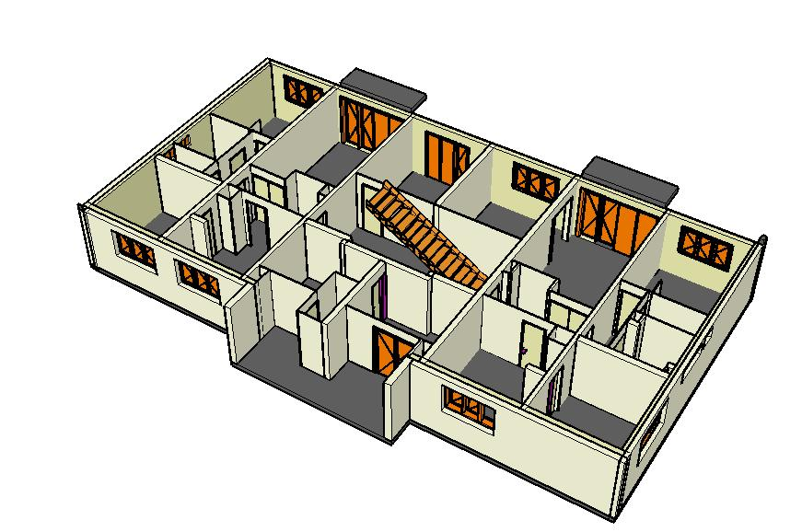

* + Organisation : travail par binômes sur un poste informatique équipé du logiciel de dessin pour modification
  + Comportement attendu : examen systématique des règles PMR en habitation,
  + Résultat attendu : édition d’un plan répertoriant les points sensibles, les modifications proposées, simulation 3d du résultat.
  + Evaluation : Critères : respect des règles PMR : largeurs d’accès, zones de retournement, déclivité
    1. VALORISATION EN BTS SCBH :

1. Mise en place du BTS rénové :

Le BTS SCBH rénové est entré en application en septembre 2014.

Le Référentiel des activités professionnelles montre un besoin de compétences dans cinq activités :

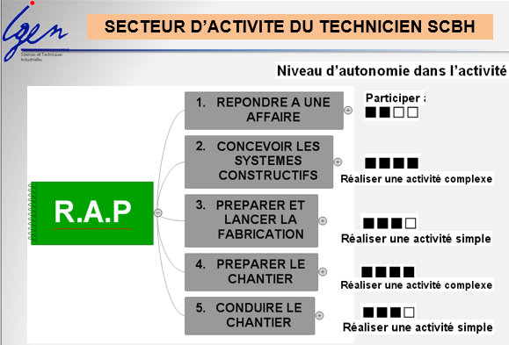

Le niveau d’autonomie reflète le degré de responsabilité du jeune titulaire du BTS.

Ex. : La remise de prix ne pourra être faite sans consultation préalable par les responsables de l’entreprise

Ces 5 activités ont servi de base pour la constitution du nouveau référentiel du diplôme.

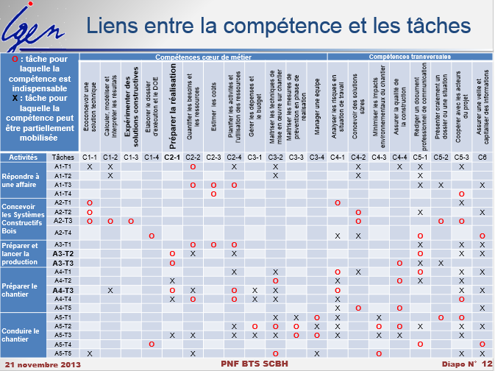

A chaque compétence, sont associés, des savoirs technologiques ainsi que des niveaux d’acquisition.

1. Transversalité des enseignements professionnels

L’utilisation de thèmes supports, communs à tous les enseignements professionnels, permet une meilleure lisibilité des compétences attendues par l’entreprise.

* Organisation des enseignements :

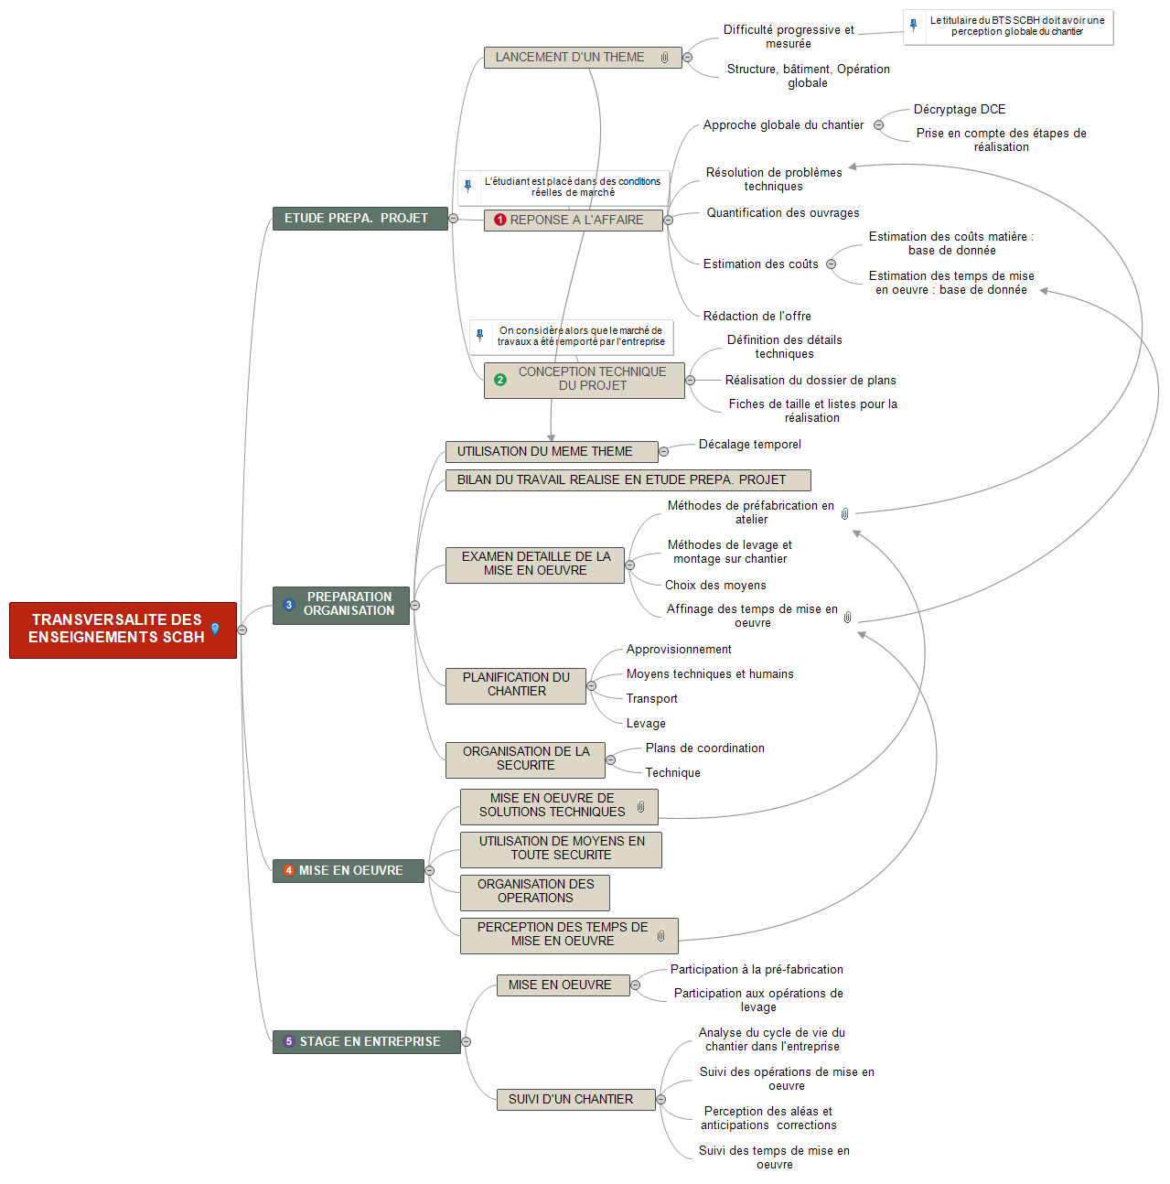

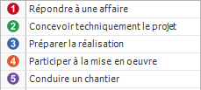

1. Intentions pédagogiques :



L’insertion du thème support : Bâtiment d’habitation collective « ACQS » pourra se faire en 2nde période de 2ème année de BTS.  
  
- Répondre à une affaire  
- Concevoir les systèmes constructifs

Progression pédagogique et insertion du thème : 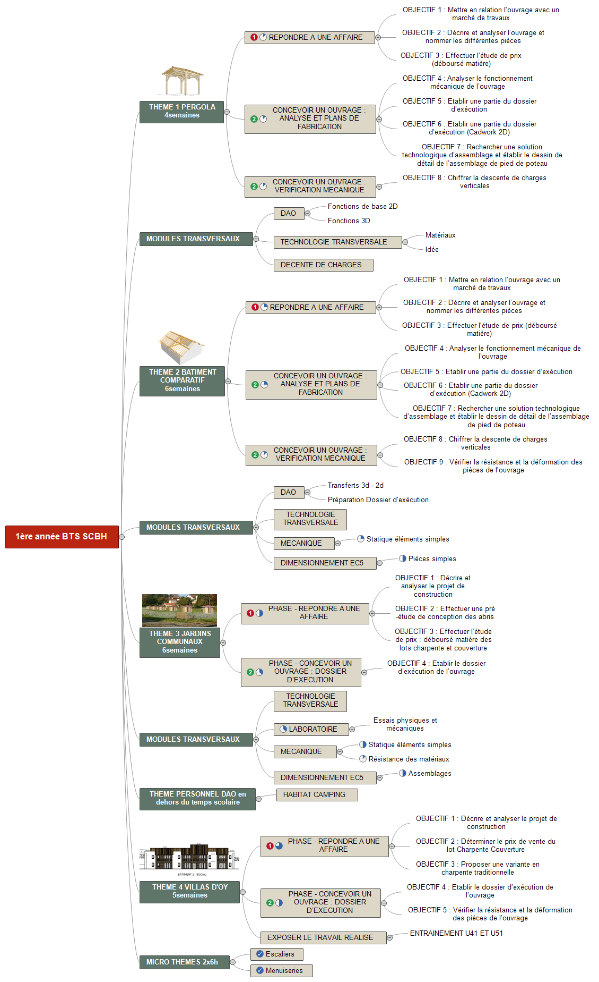

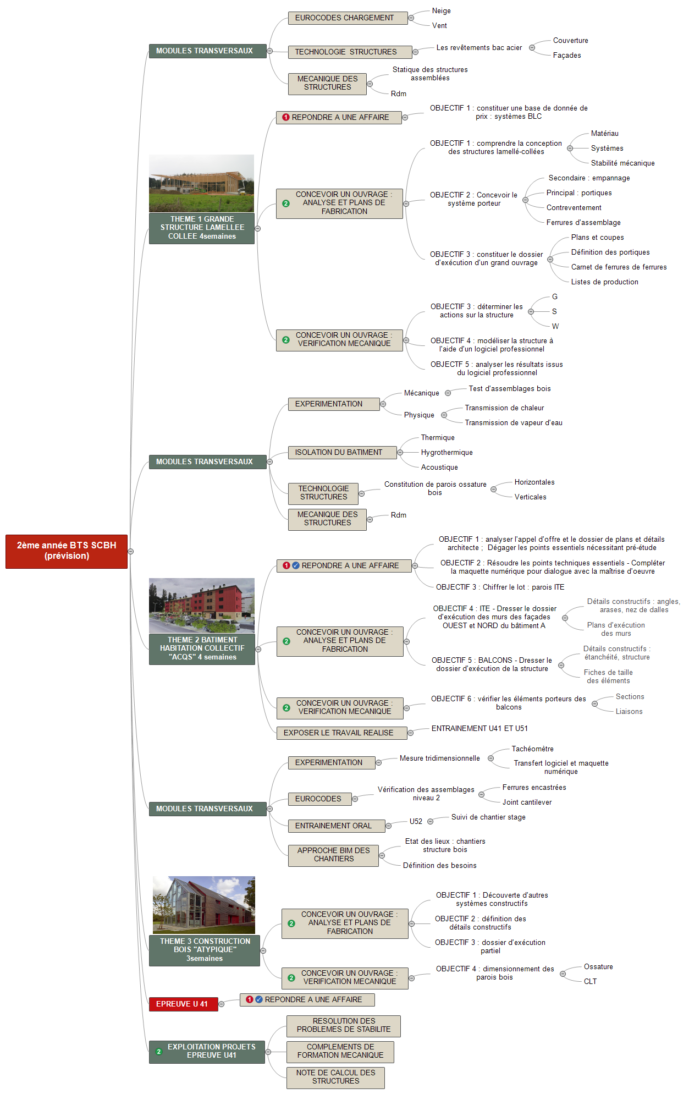

Ce thème devrait permettre aux étudiants de parfaire les compétences leur permettant de répondre à une affaire ; ACTIVITE A1 du référentiel des activités professionnelles.

Ces compétences ont été acquises à mesure des thèmes abordés depuis le début de la 1ère année :

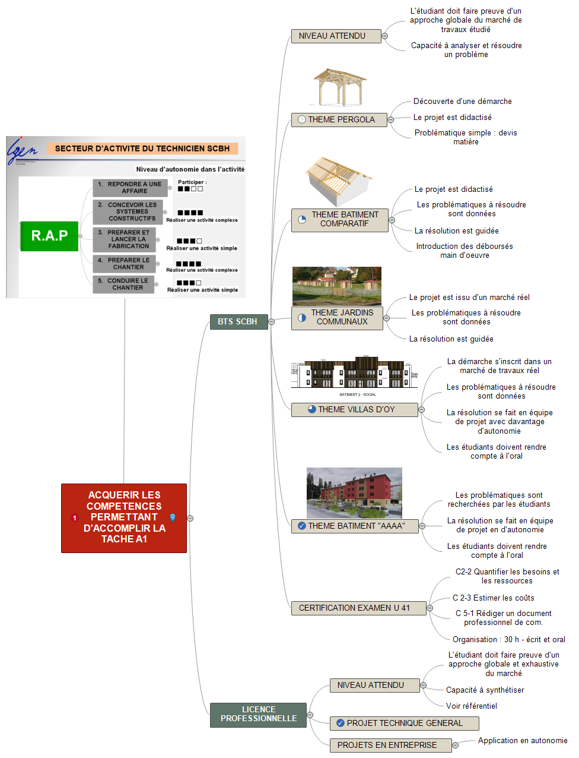

1. Séquence pédagogique tirée du thème d’étude :

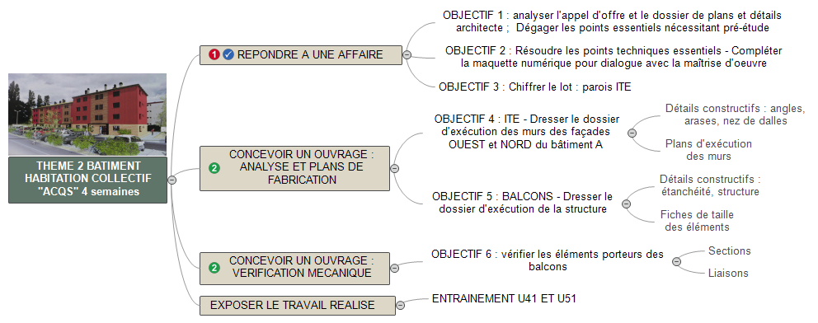

* Activité A1 : Répondre à une affaire : Lot Parois I.T.E.

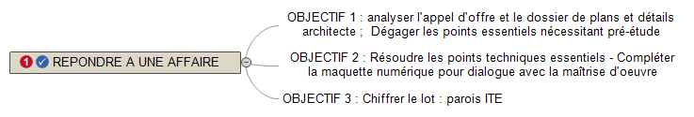

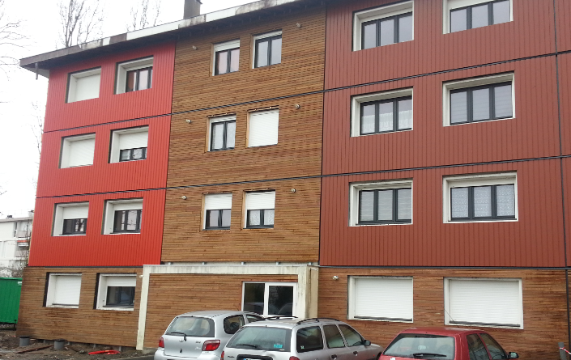

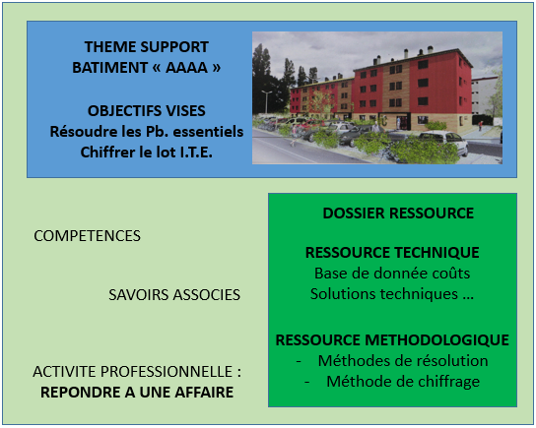

* Extraction des compétences et savoirs technologiques associés :



* Organisation de la séquence :

Objectif 1 : Analyser le dossier et dégager les points essentiels nécessitant pré-étude

* + Organisation : groupes de projet 3 étudiants
  + On donne le dossier de consultation des entreprises complet :  
    CCTP, plans, descriptif, détails architecte, maquette numérique IFC du bâtiment brut
  + On attend : que les étudiants analysent le dossier, qu’ils décèlent les points particuliers à résoudre avant de commencer le chiffrage
  + Restitution : sous forme d’exposé
    - Découpage du manteau ITE ?
    - Mode de fixation des éléments de murs ?
    - Techniques de levage ?

Objectif 2 : Résoudre les points essentiels, enrichir la maquette numérique

* + Organisation : groupes de projet 3 étudiants
  + On donne :
    - Les problématiques à résoudre
    - Les ressources technologiques
    - Les ressources méthodologiques

* + On attend que les étudiants lèvent les indéterminations :
    - Emission d’hypothèses cohérentes
    - Choix d’une solution viable pour chaque problématique
    - Enrichissement de la maquette numérique pour communication avec la maîtrise d’œuvre

Objectif 3 : Chiffrer le lot parois I.T.E. :

* + Organisation : groupes de projet 3 étudiants
  + On donne :
    - Les ressources technologiques : base de données de prix
    - Les ressources méthodologiques : feuilles de calcul des ouvrages
    - DCE
    - Maquette numérique IFC enrichie des enveloppes de mur ITE

* + On attend que les étudiants rédigent le dossier d’offre :
    - Découpage du lot en ouvrages élémentaires cohérents
    - Utilisation de méthodes de métré cohérentes : exploitation maquette numérique IFC
    - Affectation de coûts matière appropriés
    - Affectation de temps opératoires réalistes
    - Ventilation des postes DPGF
* Ressources techniques et méthodologiques :

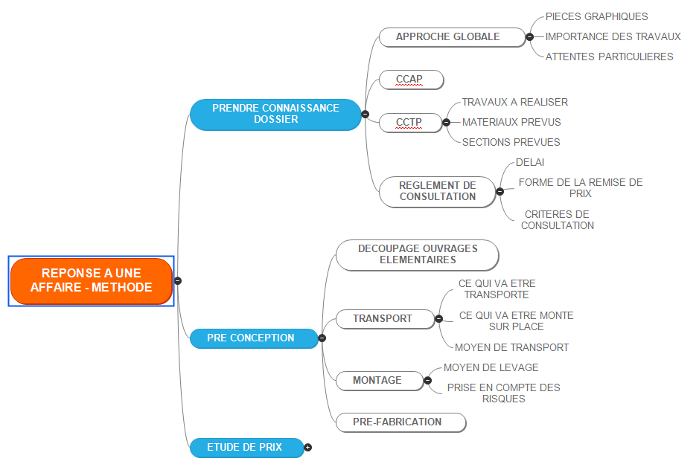





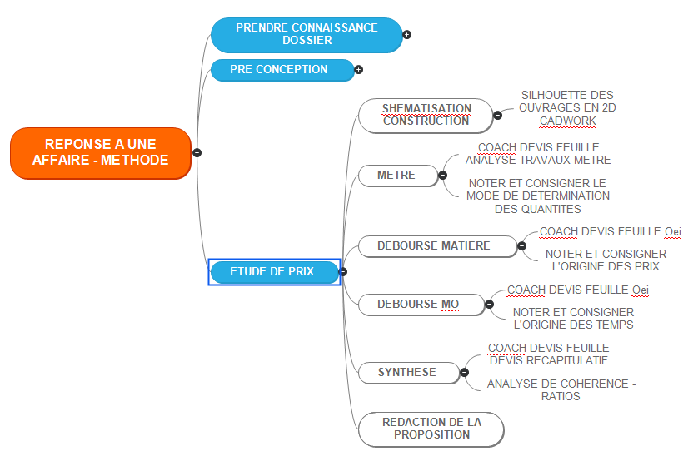

* Résultats attendus :







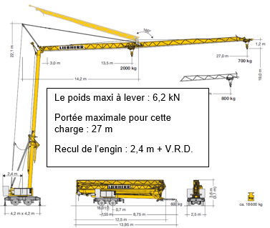



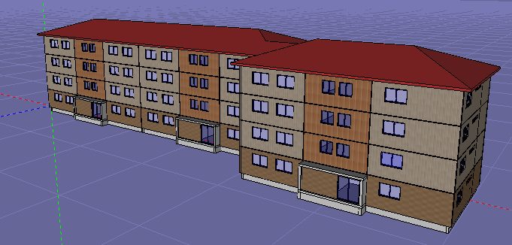



* L’évaluation du travail se fera sur remise du dossier et exposé de la démarche.

La valorisation portera sur les critères précités :

Découpage du lot en ouvrages élémentaires cohérents, utilisation de méthodes de métré cohérentes, affectation de coûts matière appropriés, affectation de temps opératoires réalistes, proposition d’un coût global de l’opération ainsi qu’un ratio par m² de paroi I.T.E., clarté dans la rédaction de l’offre de prix.

* Autres objectifs traités : Concevoir techniquement le projet : définition et vérification mécanique

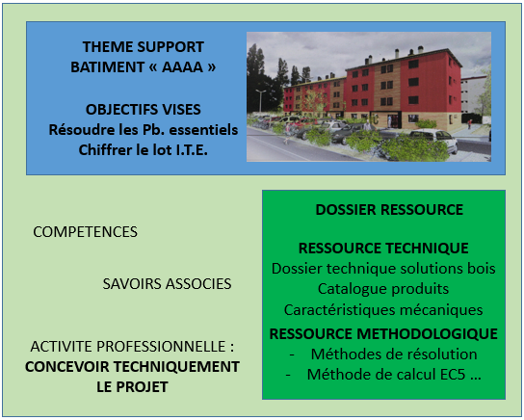

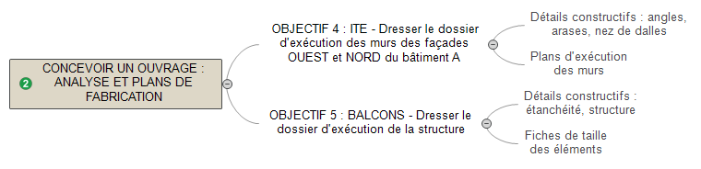

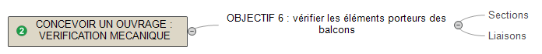

La méthodologie restera la même :

Mise en situation, mise à disposition de ressources : technologiques et méthodologiques, résolution et exposé des travaux.